Клещевой энцефалит. Время прививаться!
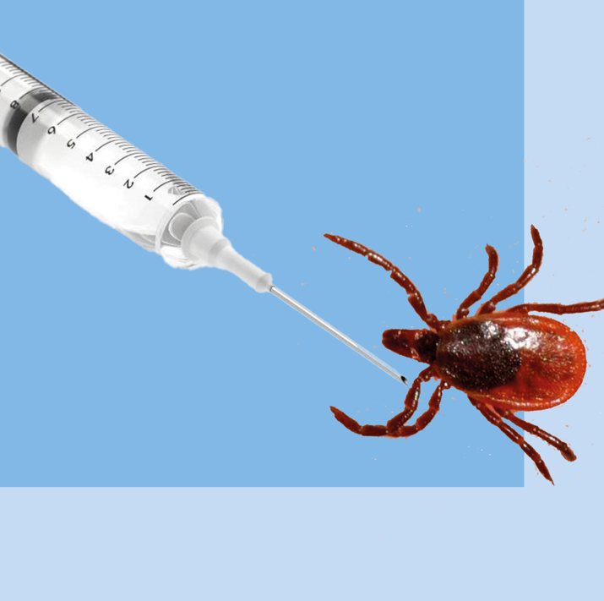
Сезон клещей вот-вот начнется. Самое время подумать о профилактике - об этом пойдет речь в нашей статье.

Клещи просыпаются от зимней спячки ранней весной, с появлением первых проталин, поэтому уже в апреле нужно быть полностью готовыми к встрече с ними.

Прививок от всех болезней, переносимых клещами, пока не разработали, но от самой грозной – клещевого энцефалита - можно и нужно привиться.

Вакцинация от клещевого энцефалита – процесс не быстрый: на полный курс потребуется полтора месяца.

Поэтому готовиться к новому сезону надо заблаговременно. Конец февраля - начало марта - оптимальное время для начала вакцинации.

В соответствии с приказом Министерства здравоохранения Российской Федерации от 06.12.2021 № 1122н «Об утверждении национального календаря профилактических прививок, календаря профилактических прививок по эпидемическим показаниям и порядка проведения профилактических прививок», вакцинации подлежат следующие лица:
- проживающие на эндемичных по клещевому вирусному энцефалиту территориях;
- выезжающие на эндемичные по клещевому вирусному энцефалиту территории;
- прибывшие на эти территории лица, выполняющие работы, связанные с высоким риском контакта с клещами (лесозаготовка, сельскохозяйственные и гидромелиоративные работы, экспедиции, расчистка и благоустройство леса, ряд других);
- работающие с живыми культурами возбудителя клещевого энцефалита.

С перечнем территорий, эндемичных по клещевому вирусному энцефалиту, можно ознакомиться на сайте Роспотребнадзора.

Вакцинация проводится круглогодично бесплатно в медицинских организациях по месту прикрепления. Вакцинация проводится двукратно, минимальный интервал между первой и второй прививками – 1 месяц.

Важно! Для выработки иммунитета после вакцинации требуется не менее двух недель, поэтому завершить прививочный курс (две прививки) необходимо не позднее, чем за 2 недели до выезда в неблагополучную территорию.

Чтобы поддержать противоэнцефалитный иммунитет, важно через год сделать ревакцинацию. Последующие ревакцинации проводятся каждые 3 года.

Позаботьтесь о своём здоровье заранее!

По материалам сайта http://cgon.rospotrebnadzor.ru/

